BAHASA MELAYU KOMUNIKASI 2
KUIZ / QUIZ
Course Code: MPU1.1-I
Course Name: Bahasa Melayu Komunikasi 2
Academic Session: 2024/09
Lecturer: Maryani Ahmad, Nurul Hafeeza Jumaah
Total No. of Pages: 9
Time Allocated: 60 minutes
INSTRUCTIONS TO CANDIDATES
1. This paper consists of 3 Section(s):
- Section A: 20 question(s)
- Section B: 10 question(s)
- Section C: 10 question(s)
Answer ALL questions.
2. Read the above information carefully to ensure you have the correct and complete question paper.
3. Please follow the requirement of each section and write down all the corresponding answers on required spaces.
Full Name: _________________________
Student ID: _________________________
MARK: _______ / 40m
DO NOT TURN OVER THIS PAGE UNTIL INSTRUCTED TO DO SO.
CONFIDENTIAL
202409/MPU1.1-I/01
Bahagian A. Soalan pelbagai jawapan
(Section A. Multiple Choice Questions.)
i. Jawab semua soalan. Tandakan jawapan di Borang OMR yang disediakan.
(i. Answer all the questions. Mark the answers on the OMR Form provided.)
20 markah = 1 markah setiap soalan
(20 marks = 1 mark each)
Pilih jawapan yang betul berdasarkan gambar.
(Choose the correct answer based on the picture.)
1. Saya tidak suka makan sayur _______________
A) cili
B) lobak
C) timun
D) bawang
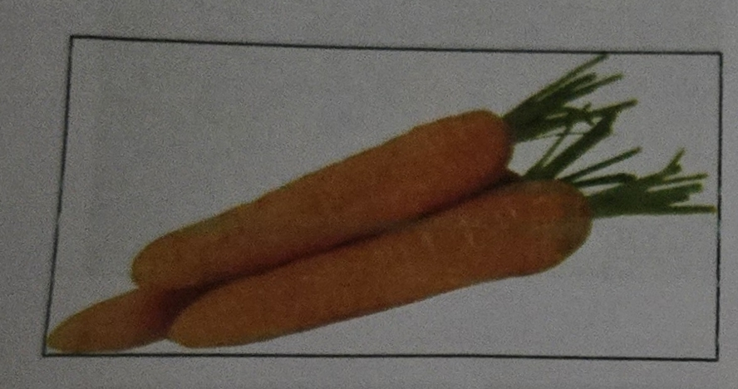
2. Jumlah wang ini ialah _______________
A) sepuluh ringgit tiga puluh sen
B) lima belas ringgit tiga puluh sen
C) sebelas ringgit tiga puluh lima sen
D) lima belas ringgit tiga puluh lima sen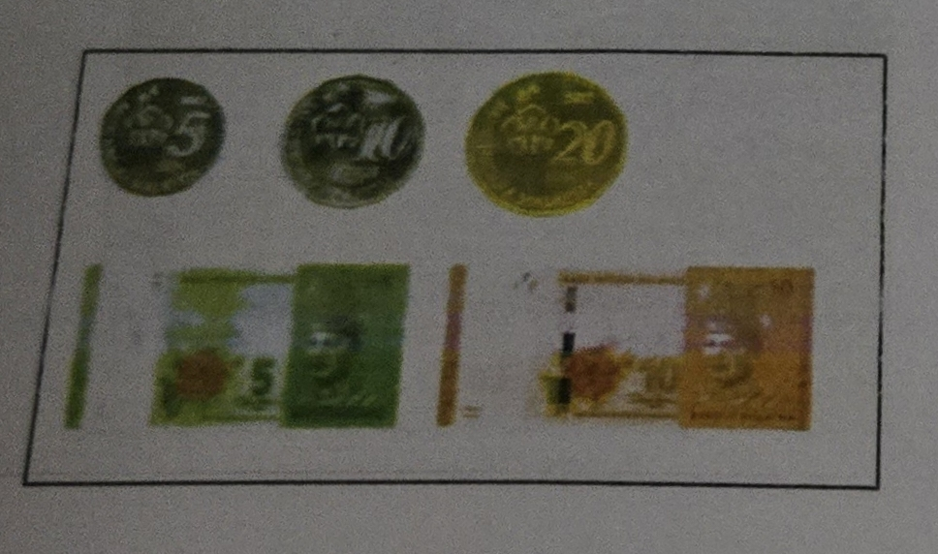
3. Ini _______________ saya.
A) mata
B) telinga
C) hidung
D) rambut
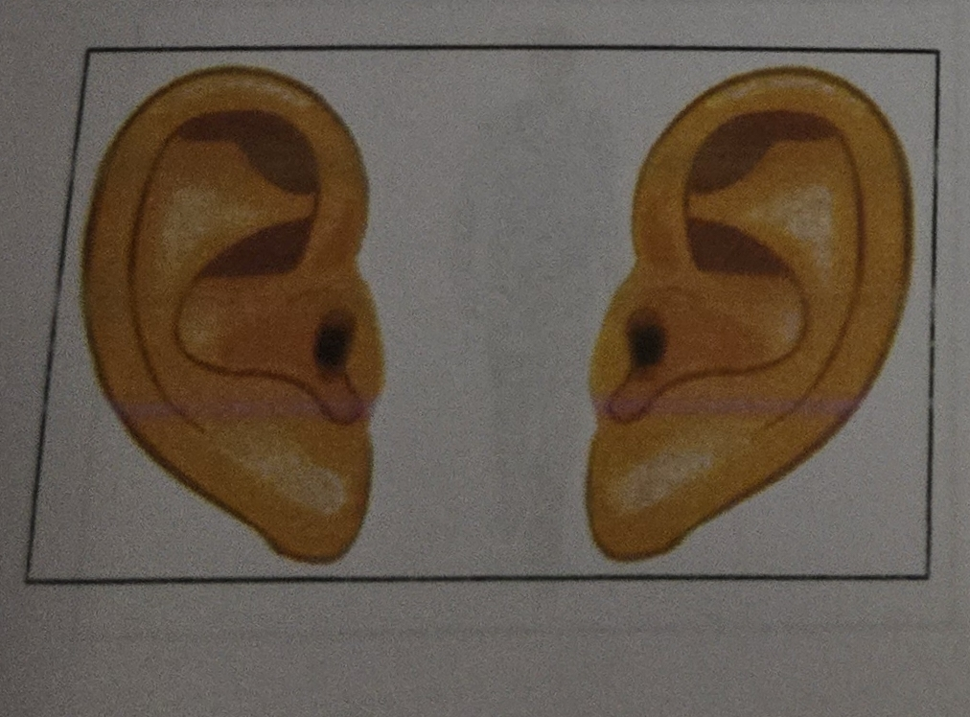
4. _______________ saya sedang menyanyi.
A) Bapa dan ibu
B) Datuk dan nenek
C) Abang dan kakak
D) Adik lelaki dan adik perempuan
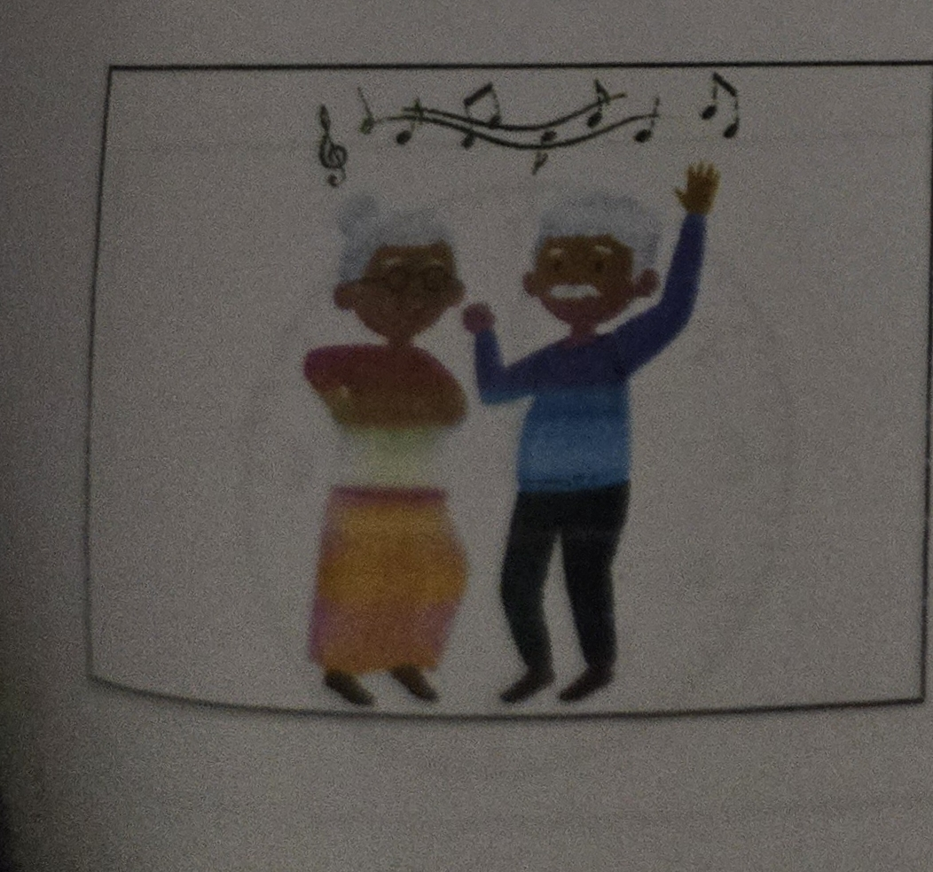
5. Saya mahu bercuti ke _______________
A) gua
B) pulau
C) air terjun
D) taman tema

6. Saya masih _______________ pada jam _______________
A) belajar ; 12:05 pagi
B) belajar ; 12: tengah hari
C) membaca buku ; 12:05 petang
D) membaca buku ; 12:05 tengah malam
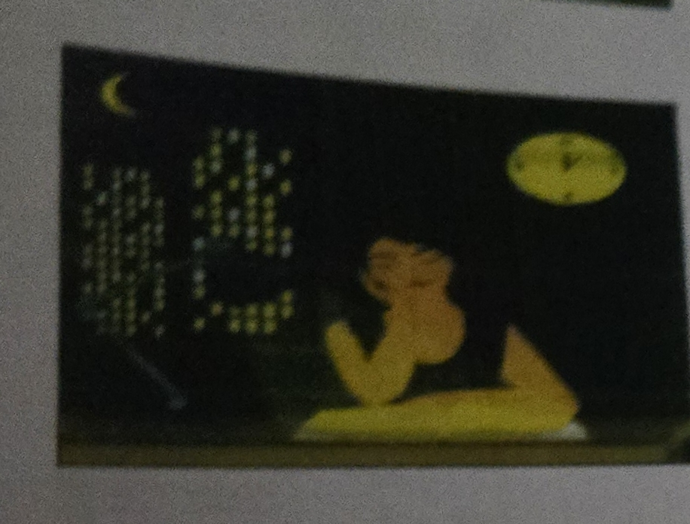
7. Saya suka pergi ke _______________ di Malaysia.
A) pasar raya
B) kedai runcit
C) pasar malam
D) pusat beli-belah
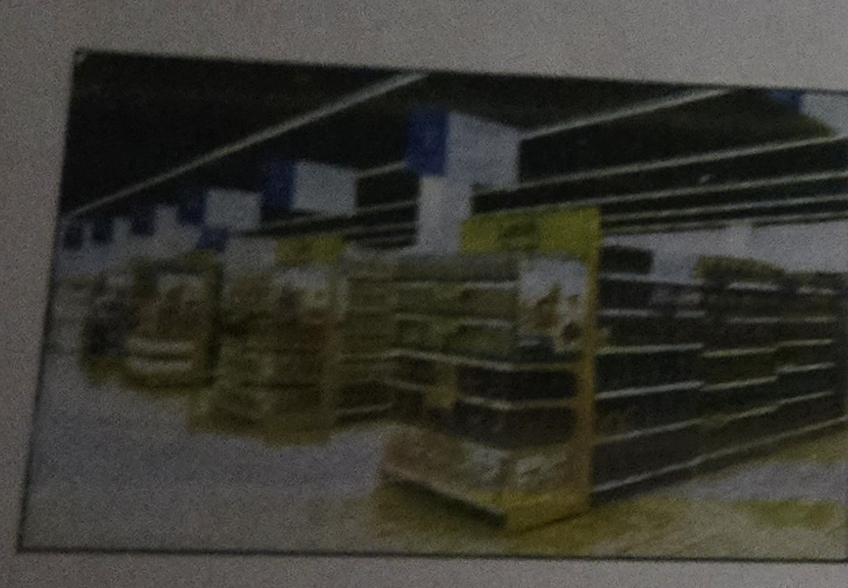
8. Bapa saya memakai kemeja dan _______________ seluar.
A) gaun
B) jaket
C) seluar
D) kemeja
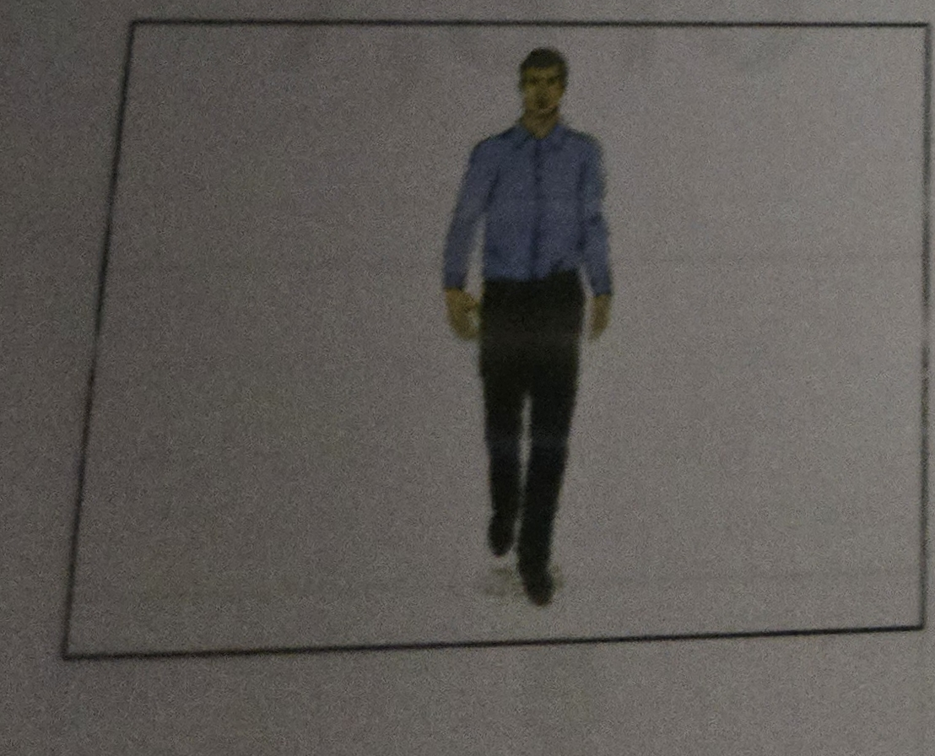
9. _______________ Sekarang jam _______________
A) lima pagi
B) lima malam
C) lima tengah hari
D) lima tengah malam
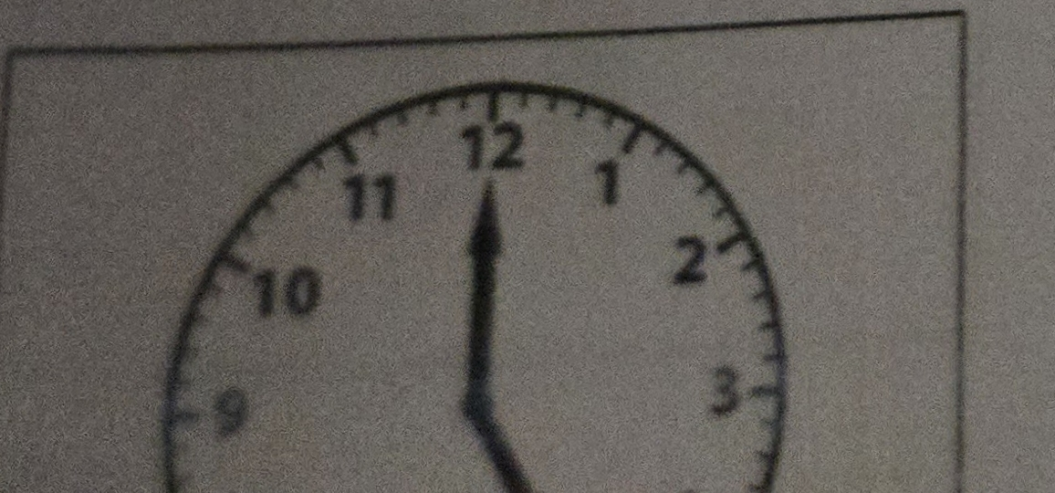
10. Saya akan _______________ di gimnasium setiap hari.
A) belajar
B) bermain
C) bersenam
D) bersarapan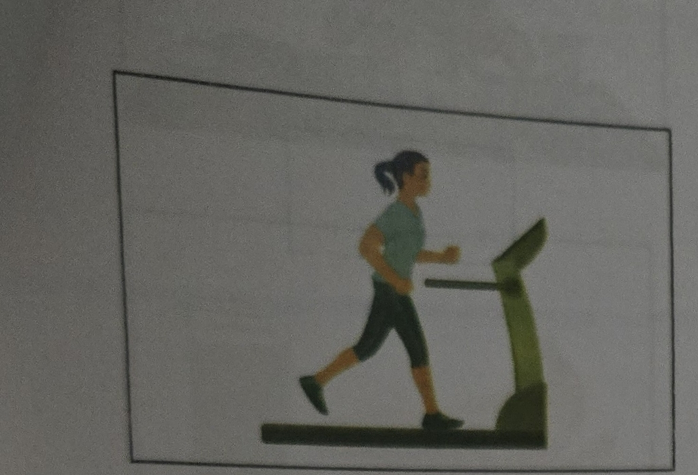
11. Saya sedang membaca buku di _______________ saya.
A) dapur
B) bilik air
C) bilik tidur
D) ruang tamu
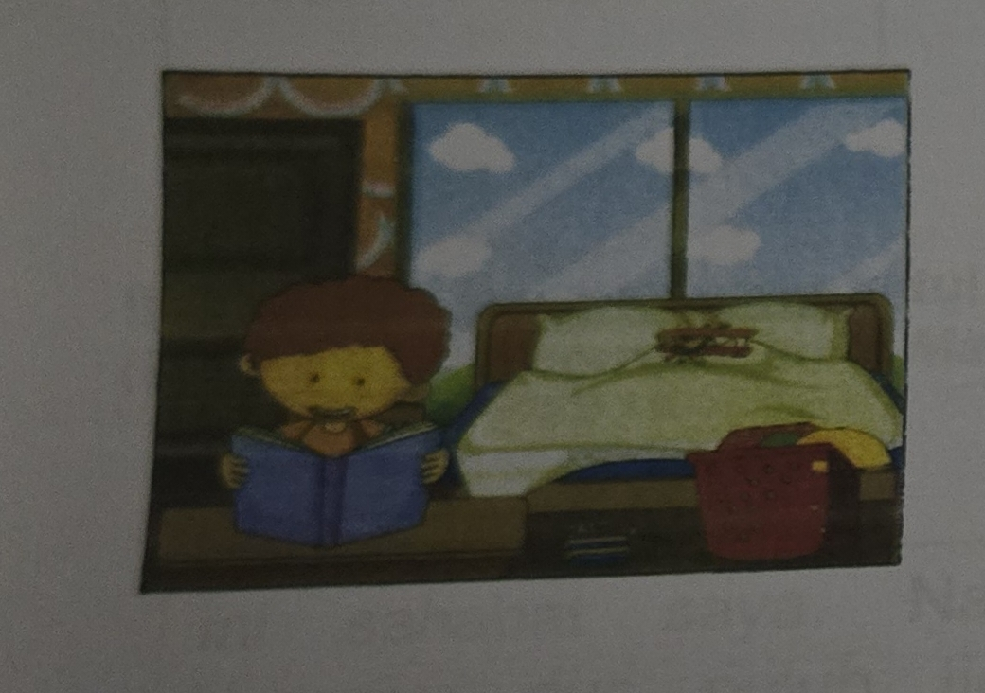
12. Nilai nombor ini dalam perkataan ialah _______________ (7,315)
A) tujuh ribu tiga belas
B) tiga ribu tujuh ratus sebelas
C) tujuh ribu tiga ratus lima belas
D) tujuh ribu tiga puluh lima belas
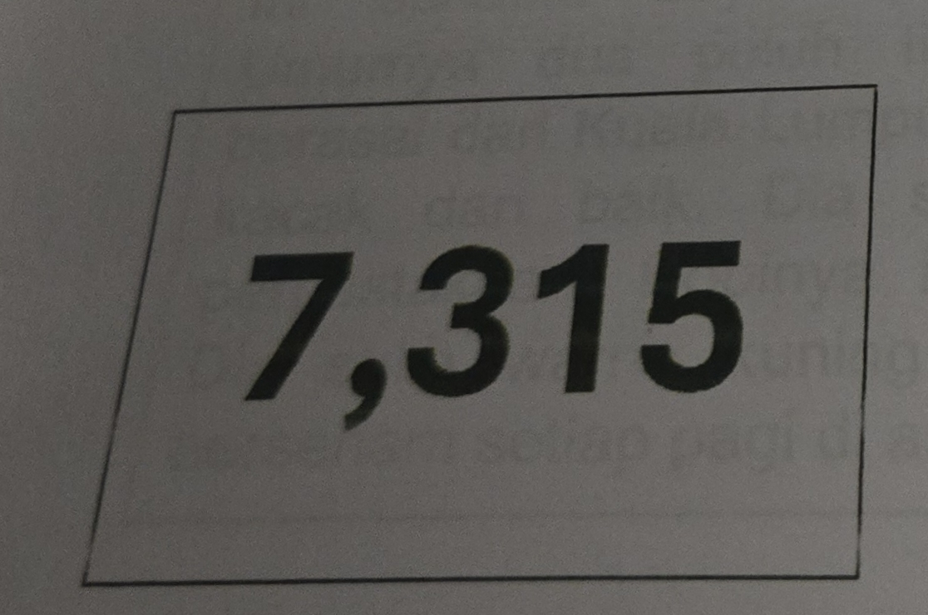
13. Ibu sedang _______________
A) tidur di sekolah
B) berjalan dengan adik.
C) belajar dengan datuk.
D) bersarapan di rumah.
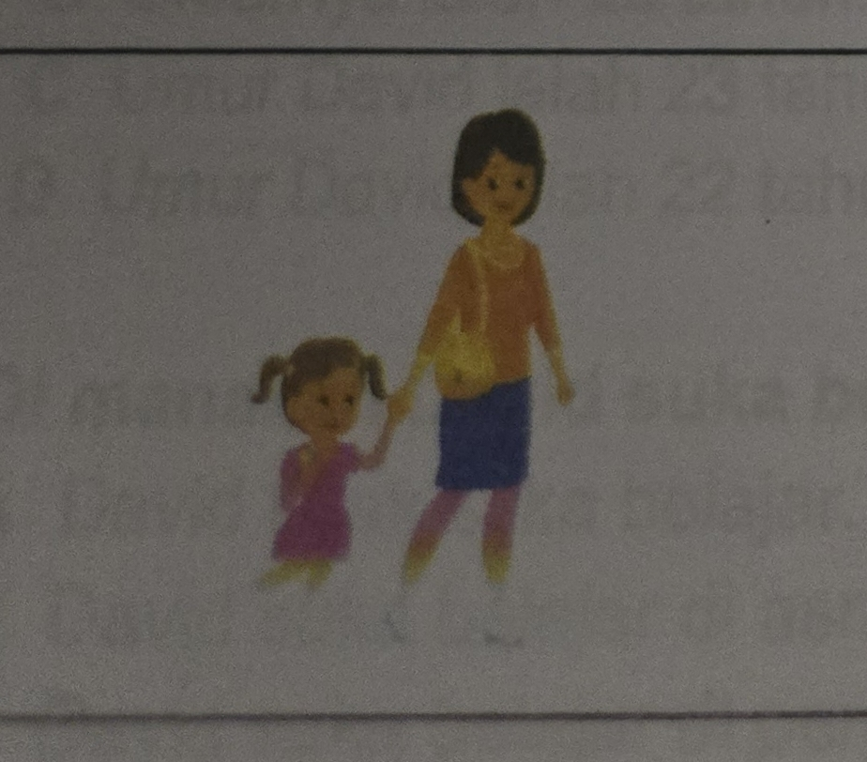
14. Saya _______________ pada pukul 8:00 pagi.
A) bersarapan
B) makan malam
C) minum petang
D) makan tengah hari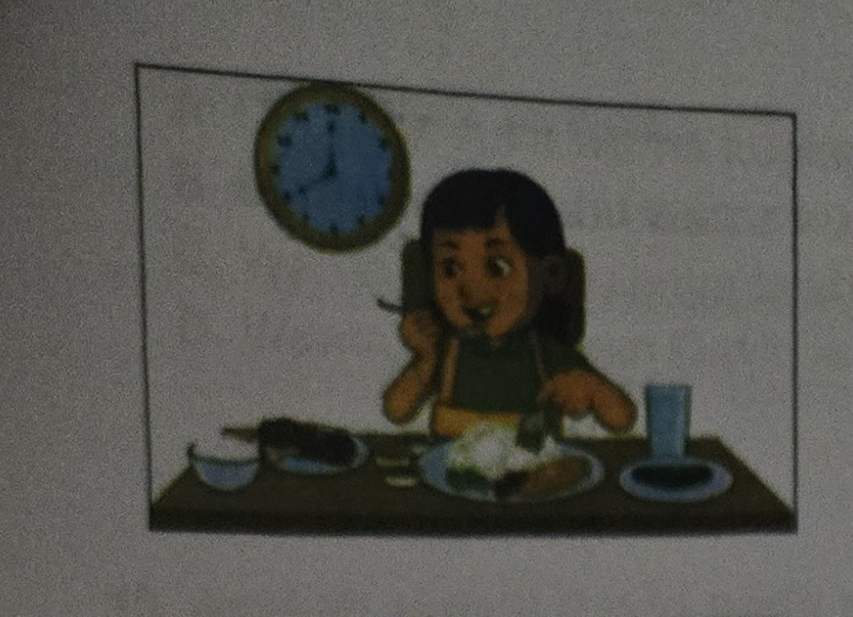
15. Saya sudah _______________ pada pagi ini.
A) makan pisang dan minum jus
B) makan pisang dan minum susu
C) makan buah pisang dan minum teh
D) makan buah pisang dan minum kopi
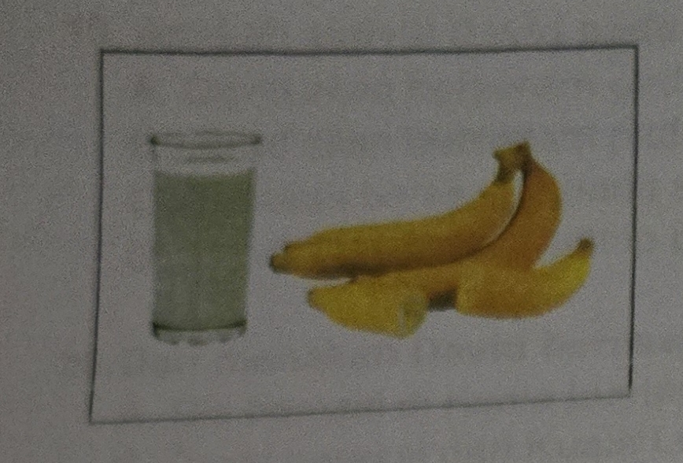
ii. Sila pilih jawapan yang betul berdasarkan teks yang diberi.
(ii. Choose the correct Basic Malay Sentence Pattern based on the given texts.)
Ini sahabat saya. Namanya David. Umurnya dua puluh tiga tahun. Dia berasal dari Kuala Lumpur. David sangat kacak dan baik. Dia suka belajar di perpustakaan. Hobinya ialah menyanyi. Dia suka warna kuning dan dia akan bersenam setiap pagi di asrama.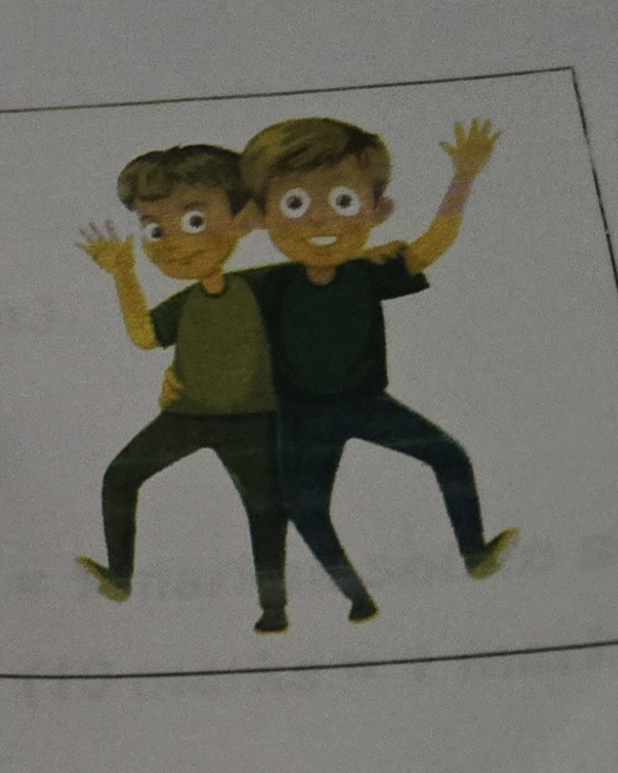
16. Berapakah umur David?
A) Umurnya 25 tahun.
B) Umurnya ialah 20 tahun.
C) Umur David ialah 23 tahun.
D) Umur David ialah 22 tahun.
17. Di manakah David suka belajar?
A) David tidak suka belajar.
B) David suka belajar di asrama.
C) David suka belajar di perpustakaan.
D) David tidak suka belajar di perpustakaan.
18. Apakah warna kegemarannya?
A) Dia tidak suka warna kuning.
B) David tidak mahu warna kuning.
C) Warna kegemarannya ialah warna kuning.
D) Warna kegemaran David ialah warna hitam.
19. Apakah aktiviti David pada setiap pagi di asrama?
A) David akan bersenam pada setiap pagi di asrama.
B) David akan bersenam pada setiap malam di asrama.
C) Dia akan bersenam pada setiap pagi di perpustakaan.
D) Aktiviti David pada setiap pagi di asrama ialah berjalan.
20. Dari manakah David berasal?
A) Dia berasal di Kuala Lumpur.
B) David berasal dari Kuala Lumpur.
C) Dia sedang berasal di Kuala Lumpur.
D) David berasal daripada Kuala Lumpur.
Bahagian B [Section B]
Soalan terbuka tentang binaan ayat.
(Open-ended questions about sentence construction.)
Jawab semua soalan di ruangan yang disediakan.
(Answer all questions in the provided space.)
10 markah = 1 markah setiap soalan
(10 marks = 1 mark each)
i. Jawab soalan berikut dengan ayat yang lengkap.
(i. Answer the following questions with complete sentences.)
1. Apakah minuman kegemaran kamu?
2. Di manakah kamu belajar?
3. Ke manakah kamu mahu bercuti?
4. Apakah hobi kamu?
5. Apakah warna kegemaran kamu?
ii. Susun dan tulis semula perkataan di bawah menjadi ayat yang sempurna.
(ii. Rearrange and rewrite the words below into the complete sentence.)
1. (sedang, tengah, di, saya, makan, rumah, hari)
2. (pada, empat, bersenam, jam, dia, petang)
3. (saya, sangat, Baik, dan, cantik, kawan)
4. (saya, memasak, dapur, nasi, sedang, ibu, di)
5. (saya, china, saya, di, menelefon, mahu, nenek)
Bahagian C [Section C]
Soalan isi tempat kosong.
(Fill in the blank questions.)
Jawab semua soalan berpandukan arahan yang diberi.
(Answer all questions based on the instructions given.)
10 Markah = 1 markah setiap soalan
(10 Marks = 1 mark each)
i. Isi tempat kosong dengan Penjodoh Bilangan yang betul.
(i. Fill in the blank with the correct Collective Noun.)
1. Saya sudah makan tiga _______________ buah mangga di asrama saya.
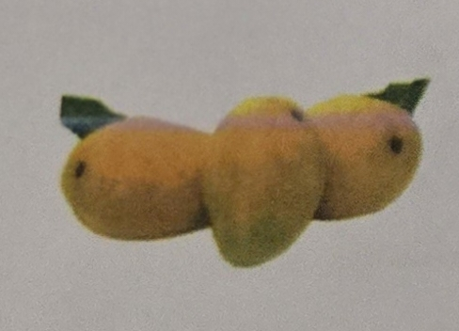
2. Saya sayang empat _______________ kucing saya ini.
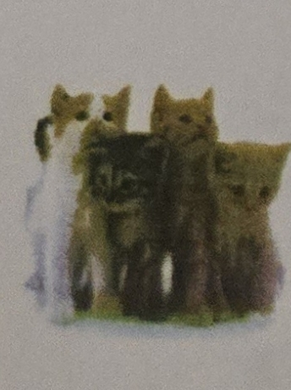
3. Keluarga saya ada se _______________ rumah di Malaysia.
4. Saya ada se _______________ berus gigi di bilik air saya.
5. Ada tujuh _______________ pelajar sedang belajar di kelas Bahasa Melayu.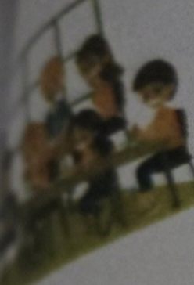
ii. Lengkapkan dialog dan isikan tempat kosong dengan Kata Ganti Nama Diri yang betul.
(ii. Complete the dialogue and fill in the blanks with the correct Pronoun.)
1. Nama _______________ ialah Lucy.
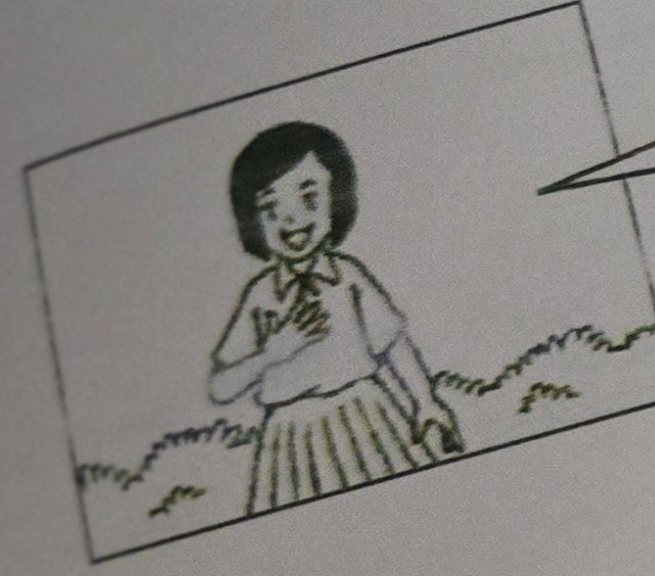
2. _______________ ialah bapa saya.
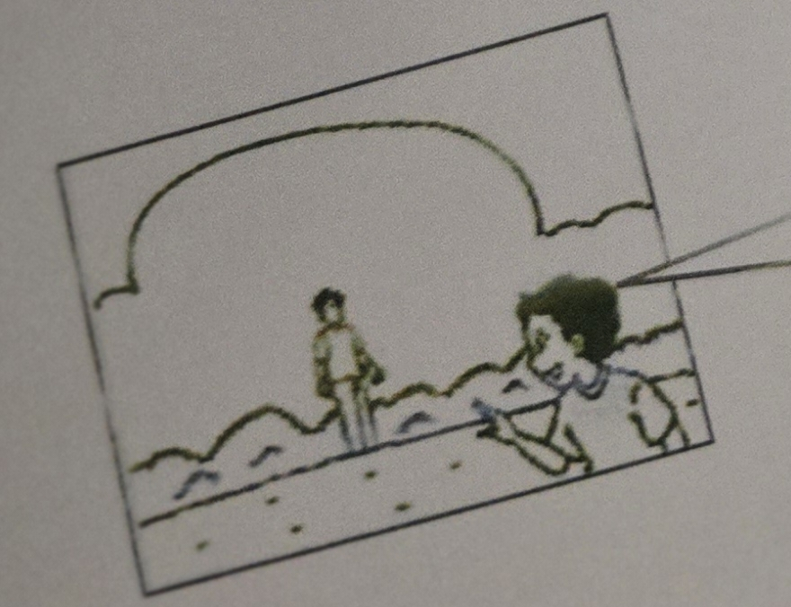3. _______________ ialah kawan-kawan saya.
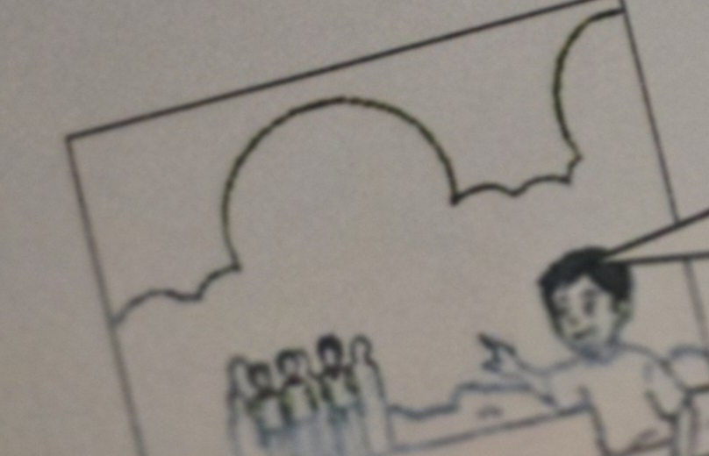
4. _______________ (dua lelaki)
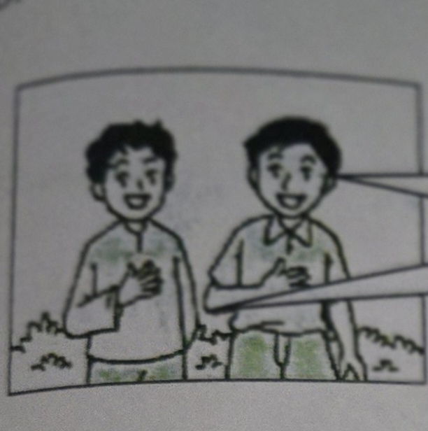
5. Boleh saya belajar di asrama _______________ hari ini?



